新 书 推 荐

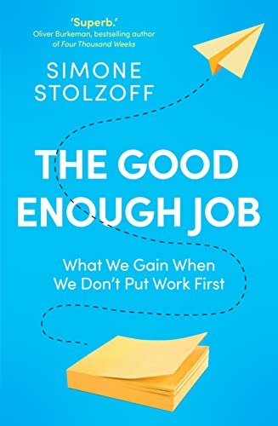
中文书名：《足够好的工作：从工作中重拾生活》
英文书名：THE GOOD ENOUGH JOB: Reclaiming Your Life from Your Work
作 者：Simone Stolzoff
出 版 社：Peguin/Portfolio
代理公司：ANA/Lauren Li
页 数：272页
出版时间：2023年5月
代理地区：中国大陆、台湾
审读资料：电子稿
类 型：职场励志

Licensee | Language
Ebury Press | UK Commonwealth
Jarir Bookstore | Arabic
Infortress Publishing Ltd | Chinese, complex
Redline, an imprint of Munchner Verlagsgruppe GmbH | German
Nikkei Business Publications, Inc. | Japanese
Woongjin Think Big Co., Ltd. | Korean
WeLearn Co., Ltd | Thai

内容简介：

《足够好的工作》不仅挑战了“工作不仅仅是工作”这一信念，也召唤我们从生存中重拾生活。

当设计师兼记者西蒙·斯托尔佐夫（Simone Stolzoff）在一份“梦寐以求的工作”和一份足够有趣、福利丰厚、薪资更高的“好工作”之间做出选择时，他发现做出选择本应该很容易，但事实上却令人痛苦。他意识到，关键不在于他的幸福，而是他的自我认同：“你是谁，你有什么价值？”

《足够好的工作》讲述了斯托尔佐夫理解一种特殊病态的过程，这种病态是由“高效技巧”（productivity hacks）和忙碌，即工作主义定义的。通过对米其林星级厨师、华尔街银行家、不堪重负的教师和其他领域的劳动者的数百次采访，斯托尔佐夫发现，尽管许多人感到工作过度、薪酬过低，但他们仍然痴迷于工作，从工作中寻求情感上的满足而不是更良好的条件。

他问道，如果我们想要快乐，我们该如何在情感上脱离工作？什么才算是“足够好”？

通过挑衅性的批评和深入的报道，斯托尔佐夫戳穿了让我们与工作紧密相连的神话。通过揭穿我们自己----和我们的雇主----使我们相信的关于工作价值的谎言，《足够好的工作》敦促人们重新利用自己的时间。因为你的同事不是你的家人，你的价值不由工作决定。最重要的是，从来就没有完美的工作，足够好就很好！

作者简介：


西蒙·斯托尔佐夫（Simone Stolzoff）是来自旧金山的记者和设计师。他曾是大西洋媒体（Atlantic Media）的编剧，现在是全球设计和创新公司IDEO的设计负责人，他为谷歌、微软和脸书等公司设计有关如何最好地教育、吸引和留住员工的项目。他有关硅谷和劳动者的特稿曾在包括《大西洋》（The Atlantic）、《连线》（Wired）、《旧金山纪事报》（The San Francisco Chronicle）等众多出版物发表。当他不在工作时，他会经营一个在线读书俱乐部、写诗，你往往可以在户外找到他。
https://www.simonestolzoff.com/
https://twitter.com/SimoneStolzoff

感谢您的阅读！
请将反馈信息发至：版权负责人
Email：Rights@nurnberg.com.cn
安德鲁·纳伯格联合国际有限公司北京代表处
北京市海淀区中关村大街甲59号中国人民大学文化大厦1705室, 邮编：100872
电话：010-82504106, 传真：010-82504200
公司网址：http://www.nurnberg.com.cn
书目下载：http://www.nurnberg.com.cn/booklist_zh/list.aspx
书讯浏览：http://www.nurnberg.com.cn/book/book.aspx
视频推荐：http://www.nurnberg.com.cn/video/video.aspx
豆瓣小站：http://site.douban.com/110577/
新浪微博：安德鲁纳伯格公司的微博_微博 (weibo.com)
微信订阅号：ANABJ2002
INCLUDEPICTURE "C:\\Users\\18112\\AppData\\Local\\Temp\\ksohtml13604\\wps1.png" \* MERGEFORMATINET INCLUDEPICTURE "C:\\Users\\18112\\AppData\\Local\\Temp\\ksohtml13604\\wps1.png" \* MERGEFORMATINET 

